«Песня года» в Москве
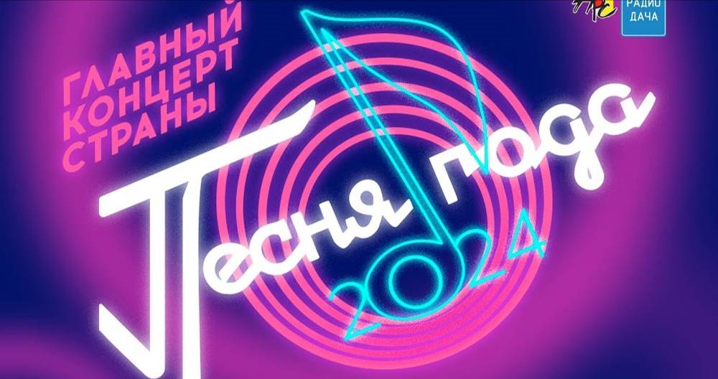
(2 дня, автобус)
Киров → Котельнич → Кострома → Ярославль → Москва → Киров

Приглашаем вас отправиться за новогодним настроением в красавицу Москву. Мы побываем на ТВ-съёмке главного праздничного концерта «Песня года», который ежегодно показывают по телевизору 1 января, увидим самых популярных звёзд эстрады и услышим их известные хиты. Второй день посвятим центру столицы в новогоднем убранстве. В это время город вовсю готовится к Новому году, но ещё не встретил миллионы туристов. Это идеальная возможность насладиться новогодней столицей и получить массу ярких эмоций на весь год!

Яркие моменты тура:
- ТВ-съёмка главного новогоднего концерта
- Самые популярные звёзды на одной сцене
- Прогулка по ВДНХ и Красной площади
- Обзорная экскурсия по новогодней Москве

Программа тура
6 декабря: день отправления
18.45 – отправление из Кирова от Театральной площади, стоянка у Драмтеатра (~ 950 км)
19.00 – отправление из Кирова от магазина «Пятёрочка», Комсомольская 25
20.00 – посадка туристов в Орлове (остановка у стелы при въезде в город)
21.00 – посадка туристов в Котельниче (кафе «Радуга»)

7 декабря: ВДНХ + «Песня года»
Прибытие в Москву. Прогулка по ВДНХ – гигантскому по размеру комплексу развлечений, музею под открытым небом и просто большому московскому парку для прогулок и активного отдыха. Здесь вряд ли возникнет вопрос, чем заняться пару-тройку часов. Рекомендуем прокатиться на новой канатной дороге и колесе обозрения «Солнце Москвы» с великолепным видом на город, посетить одну из многочисленных выставок или побывать в известном «Москвариуме». Размещение в отеле, отдых после дороги.

18.00 – новогодняя телевизионная съёмка концерта «Песня года 2024» (ДС «Мегаспорт») – легендарный праздник песни, в котором примут участие популярные молодые звёзды и мэтры, народные артисты России и СССР. Самое интересное, что мы станем зрителями ТВ-съёмки концерта, который покажет канал «Россия 1» в новогодние каникулы. И как же будет приятно смотреть его в кругу родных и вспоминать, что видели всё это вживую буквально месяц назад. Непередаваемые ощущения!

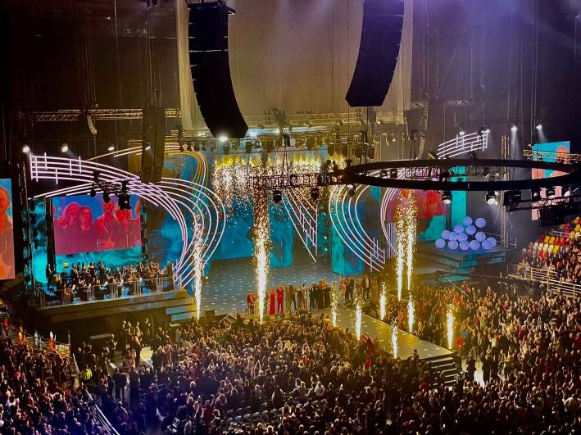
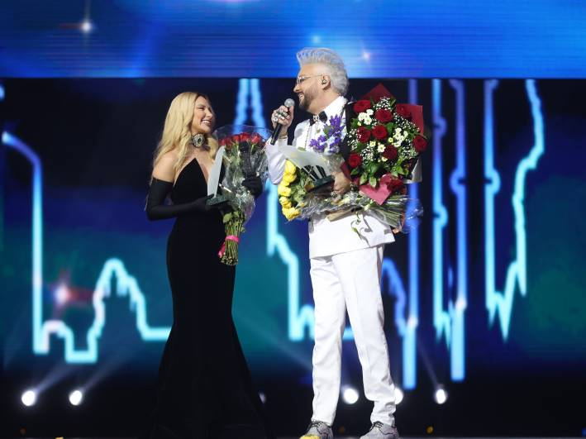
8 декабря: обзорная экскурсия + Красная площадь
Завтрак «шведский стол», освобождение номеров.

Обзорная экскурсия по Москве, которая уже будет украшена миллионами ярких огней, ледяными сооружениями, световыми фигурами и арт-объектами. Мы проедем по самому «сердцу» столицы и насладимся её великолепными видами, которые оставят в памяти самые тёплые воспоминания. Прогуляемся по территории храма Христа Спасителя, зайдём на Патриарший мост, откуда сделаем фотографии на фоне исторического центра Москвы.

Свободное время на Красной площади. Отличная возможность погулять по главной площади страны, сделать фотографии на фоне Кремля, покататься на «ГУМ-катке», зарядиться праздничным настроением на ярмарке, пообедать в «Охотном ряду», заглянуть в современный городской парк «Зарядье» и побывать на известном «Парящем мосту».


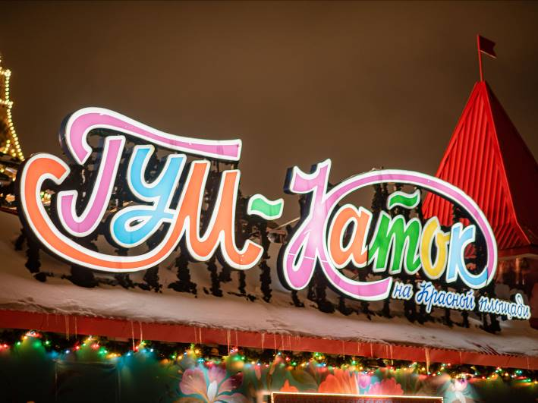
16.00 – отправление домой
9 декабря: день прибытия
~ 07.00 – ориентировочное время прибытия в Киров.

Внимание! Время в программе примерное и указывается для того, чтобы Вам лучше представлять программу тура. Фирма оставляет за собой право менять порядок предоставляемых услуг или заменять их равноценными без изменения общего объема программы.

Стоимость тура: Актуальные цены уточняйте на сайте или у Вашего менеджера.

В стоимость включено: транспортное и экскурсионное обслуживание по программе, обзорная экскурсия по Москве, проживание в отеле (1 ночь), питание: 1 завтрак «шведский стол», билет на концерт (при выборе тарифа с билетом), трансфер на ВДНХ, сопровождение из Кирова.

За дополнительную плату: питание, личные расходы, билет на концерт (при выборе тарифа без билета).
Желаем Вам провести время с пользой для души!

